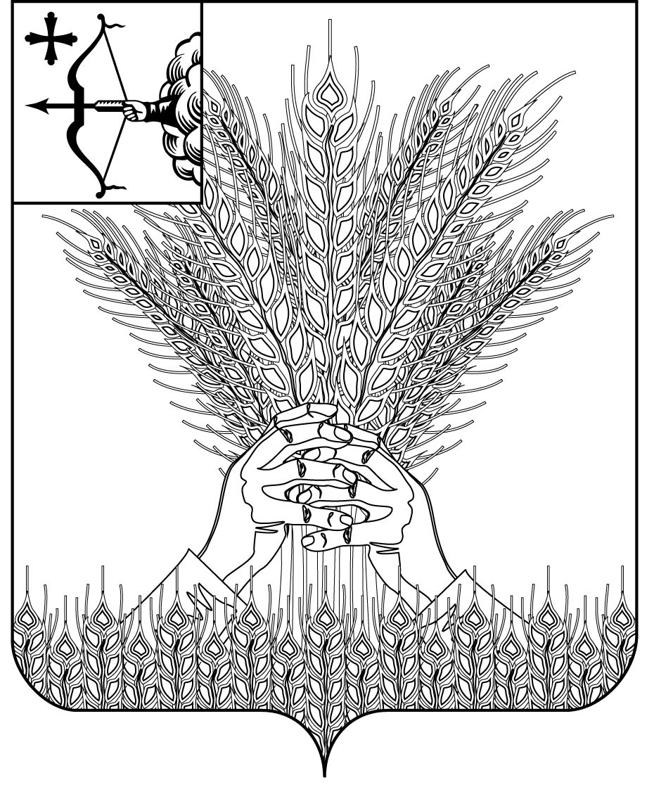

**РОССИЙСКАЯ ФЕДЕРАЦИЯ**

**ДУМА КИКНУРСКОГО МУНИЦИПАЛЬНОГО**

**ОКРУГА КИРОВСКОЙ ОБЛАСТИ**

**первого созыва**

**РЕШЕНИЕ**

|  |  |  |  |
| --- | --- | --- | --- |
| 28.04.2025 |  | № | 48-396 |
| пгт Кикнур | | | |

**Об утверждении отчета об исполнении бюджета**

**Кикнурского муниципального округа за 2024 год**

В соответствии с Бюджетным кодексом Российской Федерации, пунктом 6 статьи 52 Федерального закона от 06.10.2003 № 131-ФЗ «Об общих принципах организации местного самоуправления в Российской Федерации», пунктом 1) статьи 20 Устава муниципального образования Кикнурский муниципальный округ Кировской области, принятым решением Думы Кикнурского муниципального округа Кировской области от 19.10.2020 № 4-38, Положением о бюджетном процессе в муниципальном образовании Кикнурский муниципальный округ Кировской области, утвержденном решением Думы Кикнурского муниципального округа Кировской области от 07.10.2020 № 2-21, Дума Кикнурского муниципального округа Кировской области РЕШИЛА:

1. Утвердить отчет об исполнении бюджета Кикнурского муниципального округа за 2024 год по доходам в сумме 240 764,2 тыс. рублей, по расходам в сумме 240 673,0 тыс. рублей, с профицитом в сумме 91,2 тыс. рублей с показателями:

по объему доходов бюджета Кикнурского муниципального округа по кодам классификации доходов за 2024 год, согласно приложению 1 к настоящему решению;

по расходам бюджета Кикнурского муниципального округа по ведомственной структуре расходов бюджета Кикнурского муниципального округа Кировской области за 2024 год согласно приложению 2 к настоящему решению;

по расходам бюджета Кикнурского муниципального округа по разделам и подразделам классификации расходов бюджетов за 2024 год согласно приложению 3 к настоящему решению;

по источникам финансирования дефицита бюджета Кикнурского муниципального округа по кодам классификации источников финансирования дефицита бюджета за 2024 год, согласно приложению 4 к настоящему решению;

по расходам бюджета Кикнурского муниципального округа на реализацию муниципальных программ Кикнурского округа за 2024 год, согласно приложению 5 к настоящему решению;

по расходам бюджета Кикнурского муниципального округа на реализацию публичных нормативных обязательств за 2024 год, согласно приложению 6 к настоящему решению.

2. Настоящее Решение вступает в силу с момента подписания.

Председатель Думы Кикнурского

муниципального округа

В.Н. Сычев

Глава Кикнурского

муниципального округа

Т.В.Ваганова